Grundvandets kemiske påvirkning på målsatte overfladevandområder med miljøfarlige forurenende stoffer – Samlet rapport for del 1-3

December 2025

Grundvandets kemiske påvirkning på målsatte overfladevandområder med miljøfarlige forurenende stoffer – samlet rapport for del 1-3

Af
Poul L. Bjerg, Oliver Lund, Josefine Hansen, Annika Fjordbøge

Copyright: | Hel eller delvis gengivelse af denne publikation er tilladt med kildeangivelse
Forsidefoto: | [Tekst]
Udgivet af: | DTU, DTU Institut for Miljø- og Ressourceteknologi, Bygningstorvet 115, 2800 Kgs. Lyngby
 | www.dtu.dk
ISSN: | [0000-0000] (elektronisk udgave)
ISBN: | [000-00-0000-000-0] (elektronisk udgave)
ISSN: | (trykt udgave)
ISBN: | (trykt udgave)

Forord
[Tekst]

[Sted], Måned år

Navn
Titel
Indholdsfortegnelse
Contents
1. Indledning 8
1.1 Formålet med projektets løsning og bidrag til strategiske mål 9
2. Fremgangsmåde 10
Resultater 11
2.1 Sammenfattende rapport for projektet i 2022 og 2023 11
2.1.1 Leverance 2 – Eksisterende viden i Danmark 11
2.1.2 Leverance 3 – Udenlandske erfaringer 11
2.1.3 Leverance 4 – Liste med relevante MFS 11
2.1.4 Leverance 5 – Tærskelværdier i grundvand for grundvandets påvirkning af overfladevandområder 12
2.1.5 Leverance 8 – Regionernes vandprøvetagning 12
2.2 Grundvandets påvirkning på målsatte overfladevandområder med N, P og sporstoffer. 13
2.3 Overblik over regionernes undersøgelser af jordforureningers påvirkning af overfladevand 13
2.4 Kilder til PFAS og koordinering med andre projekter 13
3. Risiko- og Tilstandsvurdering 15
3.1 Koncept 15
3.1.1 Automatiseret Screeningstilgang 15
3.1.2 Datagrundlag 15
3.1.3 Metodisk Fundament for risikovurdering 15
3.2 Risikovurdering 16
3.2.1 Inputdata 16
3.2.2 Fra Grundvandsforekomster til Risiko-Lokaliteter 17
3.2.3 Infiltrationsfiltrering 17
3.2.4 Afstandsanalyse 18
3.2.5 Afstandsbaseret Vurdering 19
3.2.6 Stof-Specifik Risikovurdering 19
3.3 Resultater 21
3.3.1 Lokaliteter uden Stofdata (“Parkerede Lokaliteter”) 23
3.4 Tilstandsvurdering 24
3.4.1 Inputdata 24
3.4.2 Modelstoffer, koncentrationer og scenarier 24
3.4.3 Fluxberegning 26
3.4.4 Blandingskoncentration (CMIX) & MKK-Vurdering 27
3.4.5 Resultater 27
3.5 Usikkerheder & Forbehold (MÅSKE AFSNIT ELLER NOGET???) 30
3.5.1 Data-Kvalitet 30
3.5.2 Metodiske Antagelser 30
3.5.3 Spatial Heterogenitet 31
3.5.4 Konservative Tilgange 31
4. Anbefalinger 31
5. Konklusion 33
6. Bilag 33
Bilag A-E 33
Bilag A: Bilag B Leverance 2 – Eksisterende viden i Danmark 33
Bilag B Leverance 3 – Udenlandske erfaringer 33
Bilag C: Leverance 4 – Liste med relevante MFS 33
Bilag D: Leverance 5 – Tærskelværdier i grundvand for grundvandets påvirkning af overfladevandområder 33
Bilag F 33
Bilag G WSP rapport om PFAS. 34
Bilag H Klassificering af stoffer i stofgrupper fra risikovurderingen 34

Summary
Projektets overordnede formål er udvikling af en metode til at vurdere den grundvandskemi-ske påvirkning af målsatte overfladevande med miljøfarlige forurenende stoffer (MFS). Metoden skal derefter benyttes til at undersøge, om tilførsel af miljøfarlige forurenende stoffer fra grundvandsforekomster forhindrer målopfyldelse i tilknyttede vandløb og kystvande, eller om stofferne giver anledning til en signifikant forringelse i vandløb og kystvande.

I del 1 af projektet udført i 2022 og 2023, blev der udført en analyse af MFS-data i grundvand og den mulige kobling til målsatte overfladevandområder, herunder gennemgang af regionernes overfladevandsundersøgelser og vurdering af kvalitetskrav i henholdsvis grundvand og drikkevand. Det blev rapporteret i fem leverancer, der blev sammenfattet i 2023.

I del 2 og del 3 af projektet, der blev udført i 2024 og 2025, blev selve metoden udviklet og testet. Denne del omfattede udvikling af principper og beslutningstræer for både risikovurdering og tilstandsvurdering. Principperne er omsat til en automatiseret metode for risikovurdering af grundvandsforekomster og tilstandsvurdering, som fortrinsvist er udført i 2025.

Risikovurderingen og metodeudviklingen er gennemført parallelt med flere andre projekter relateret til implementering af Vandrammedirektivet. Disse projekter har dog været forsinkede af forskellige årsager, så den forventede interaktion og synergi mellem projekterne har ikke kunnet opnås. Forsinkelsen af projektet ”Titel” relateret til PFAS har betydet, at metoden ikke kan udvikles og testes for PFAS forurening. Det skal i 2026 afklares, hvordan dette udestående bliver løst.

Vi står også med en række MFS, hvor der ikke er miljøkrav for overfladevand. For disse stoffer kan der ikke udføres en automatiseret tilstandsvurdering. Det er vurderet i rapporten hvilket det stoffer, der udgør et særligt problem.

Rapporten her er en samlet rapportering af alle tre delprojekter med særlig vægt på metodeudviklingen og afprøvning.

Indledning
Den nuværende situation

Grundvandets kemiske tilstand vurderes ved en generel kvalitetsvurdering af grundvandet, grundvandets kemiske påvirkning af målsatte overfladevandområder og direkte grundvandsaf-hængig terrestrisk natur, indtrængning af saltvand eller andet, drikkevandstest samt trends for kemiske stoffer i forekomsten. Dette sker i henhold til definitionen af god kemisk tilstand i vand-rammedirektivet og grundvandsdirektivets artikel 4, jf. bilag III, der fastlægger proceduren for vurdering af grundvandsforekomsternes kemiske tilstand. Med hensyn til grundvandets kemiske påvirkning af målsatte overfladevandområder forudsætter god kemisk tilstand for grundvands-forekomster ifølge direktivet, at ”grundvandsforekomstens kemiske sammensætning er således, at koncentrationerne af forurenende stoffer, ikke ville medføre, at miljømålene ikke opfyldes for tilknyttede vandløb og kystområder, eller at der sker en signifikant forringelse i sådanne vand-områders økologiske eller kemiske kvalitet”.

Det fremgik af Vandområdeplanerne 2015-2021, at der ikke foreligger ”viden om sammenhæn-gen mellem grundvandets kemiske tilstand og påvirkningen af vandløb, søer, kystvande […]. Der er derfor ikke fastsat tærskelværdier for forurenende stoffer i relation til vandløb, søer, kystvande […], da bidraget af kemiske stoffer fra grundvand ikke kendes. Der skal indhentes yderligere viden på området.”

I fortsættelse heraf blev der som led i det forberedende arbejde til Vandområdeplanerne 2021-2027 gennemført projektet ”Vurdering af grundvandets kemiske påvirkning på vandløb og kyst-vande” (2017-19). Med dette projekt blev der indhentet viden på området, der vedrører grund-vandets kemiske påvirkning af vandløb og kystvande med det formål at udvikle en metode til at vurdere, hvor der er en mulig påvirkning fra grundvandsforekomster af overfladevandområder. Dette projekt udviklede forslag til en 5-trinsmetode, der ikke direkte kunne implementeres pga. manglende viden. I projektet blev der endvidere givet nogle anbefalinger til videre arbejde og udvikling, især i forhold til manglende viden, manglende datatilgængelighed og videreudvikling af den foreslåede 5-trinsmetode.

Der har siden 2014 pågået et udredningsarbejde om jordforureningers påvirkning af overflade-vand. Regionerne har i dette arbejde identificeret de jordforureninger, der kan true målsatte søer, vandløb, fjorde og kystvande. Som del af opgaven er udviklet et screeningsværktøj, der har givet overblik over de jordforureninger, der potentielt truer de målsatte overfladevandom-råder. Ud af 35.000-40.000 kortlagte jordforureninger og mulige jordforureninger er der med screeningsværktøjet identificeret ca. 1200 lokaliteter, hvorfra forurening kan påvirke overflade-vandområder. Af disse lokaliteter er udvalgt ca. 400, hvor regionerne i sommeren 2021 og sommeren 2022 har udtaget vandprøver for de stoffer, som screeningsværktøjet har identifice-ret kan være problematiske på den enkelte lokalitet, samt for PFAS hvor regionerne vurderer det relevant. Rapporten for dette arbejde blev publiceret i december 2023 og der har i 2024 været dialog med de danske regioner omkring data og fortolkninger. Metoderne og resultaterne af disse undersøgelser vil indgå som baggrund for metodeudviklingen i nærværende projekt.

I 2022 og 2023 har Miljøstyrelsen i samarbejde med DTU Sustain gennemført projektet ” Grundvandets kemiske påvirkning på målsatte overfladevandområder med miljøfarlige forurenende stoffer”. Projektet har resulteret i fem leverancer. Leverancerne dækker både over litteraturstudier på området i Danmark og udlandet, samt analyser af data med forslag til relevante MFS i grund-vand, der muligvis kan påvirke overfladevandområder. Desuden er der i udvalgte modelområder foretaget en analyse af regionernes vandprøvetagninger i forbindelse med regionernes udred-ningsarbejde om jordforureningers påvirkning af overfladevand. Igennem projektet, har der vist sig flere udfordringer ift. at kvantificere grundvandets kemiske påvirkning af målsatte vandløb og kyster:
- Datagrundlag – Det har vist sig, at der sjældent er tilstrækkelige data i både grundvands-forekomsten og overfladevandområdet til at kunne kvantificere stofmængder, der tilføres fra grundvandsforekomsten til overfladevandområdet.
- Kontaktforholdene mellem overfladevand og grundvandsforekomster er vanskelige at beskrive, da flere grundvandsforekomster kan bidrage med vand til ét overfladevandområde.
- Manglende miljøkvalitetskriterier for en række MFS i overfladevandområder.
- Overblik over regionernes undersøgelser ift. jordforureningers påvirkning af overfladevand, samt behov for specifikke klassifikationer af forurenede grunde ,som truer grundvandet.

Der er desuden et behov for at koordinere med metoder og resultater fra et tilsvarende projekt om grundvandets påvirkning på målsatte overfladevandområder med N, P og sporstoffer.
Nærværende projekt skal samle op på de leverancer, der er blevet udarbejdet i projektet ”Grundvandets kemiske påvirkning på målsatte overfladevandområder med miljøfarlige forure-nende stoffer –del 1” og sammenfatte resultaterne i en rapport. Efterfølgende skal der udarbej-des anbefalinger til, hvordan der kan gennemføres metode til vurdering af grundvandets kemi-ske påvirkning af målsatte overfladevandområder.

Formålet med projektets løsning og bidrag til strategiske mål
Projektets overordnede formål er udvikling af en metode til at vurdere den grundvandskemi-ske påvirkning af målsatte overfladevande med miljøfarlige forurenende stoffer (MFS). Meto-den skal derefter benyttes til at undersøge, om tilførsel af miljøfarlige forurenende stoffer fra grundvandsforekomster forhindrer målopfyldelse i tilknyttede vandløb og kystvande, eller om stofferne giver anledning til en signifikant forringelse i vandløb og kystvande. Der udvikles i dette projekt således ikke en metode for vurdering af søer, havne og grundvandsafhængige terrestriske økosystemer.

I del 1 af projektet blev udført en analyse af MFS-data i grundvand og den mulige kobling til målsatte overfladevandområder, herunder gennemgang af regionernes overfladevandsunder-søgelser og vurdering af kvalitetskrav i henholdsvis grundvand og drikkevand.
Denne del 2 af projektet er en videreførelse og opsamling af projektet ” Grundvandets kemi-ske påvirkning af målsatte overfladevande med MFS - metodeudvikling” gennemført i 2022.

Fremgangsmåde
Skal dette afsnit ud. Det skal afklares hvor meget del 1 skal integreres med del 2 og 3.
Litteraturstudium
Dataoverblik og statistiske analyser
GIS analyse
MFS - udvælgelse af relevante stoffer i det videre arbejde
Gennemgang af rapporter fra danske regioner om påvirkning af overfladevand fra danske regioner
Vurderinger af miljøkrav og tærskelværdier

I samarbejde mellem DTU Sustain og Miljøstyrelsen laves der et nyt udtræk af grundvandstru-ende jordforureninger fra databasen DKJord, såsom en kobling af de grundvandstruende jord-forureninger til de truede grundvandsforekomster.Metoden til dette udtræk sammenfattes i et kort teknisk notat, Bilag F), så udtrækket nemt kan gentages fremover.

Resultater

Sammenfattende rapport for projektet i 2022 og 2023

Anbefalinger til en analyse af grundvandets kemiske påvirkning af målsatte overfladevandområder med kobling til blandt andet grundvandstruende jordforureninger.

I projektet ” Grundvandets kemiske påvirkning på målsatte overfladevandområder med miljø-farlige forurenende stoffer” fra 2022 blev der udarbejdet fem leverancer, som kræver sam-menfatning i én samlet rapport. Der udarbejdes derfor en sammenfattende rapport pba. leve-rancerne 2, 3, 4, 5, 8 fra projektet ” Grundvandets kemiske påvirkning på målsatte overflade-vandområder med miljøfarlige forurenende stoffer”. Såfremt yderligere viden er fremkommet siden projektets afslutning, indarbejdes dette i rapporten.

Leverance 2 – Eksisterende viden i Danmark

Projektet er afgrænset til at fokusere på vandløb og kystvande. De Miljøfarlige Forurenende Stoffer (MFS) inkluderer miljøfremmede stoffer inklusiv pesticider. Sporstoffer, salte og næringsstoffer er uden for afgrænsningen af dette projekt. I notatet er den eksisterende viden i Danmark ift. grundvand/overfladevande opsamlet. Der er taget udgangspunkt i forskningsresultater, eksisterende litteratur samt relevant data.

Leverance 3 – Udenlandske erfaringer
Denne leverance er udarbejdet af DTU Sustain som et notat til projektet ”Grundvandets kemiske påvirkning på målsatte overfladevandområder med miljøfarlige forurenende stoffer”. Projektet er afgrænset til at fokusere på vandløb og kystvande. De Miljøfarlige Forurenende Stoffer (MFS) inkluderer miljøfremmede stoffer inklusiv pesticider. Sporstoffer, salte og næringsstoffer er uden for afgrænsningen af dette projekt. Notatet indeholder en undersøgelse og rapportering af Frankrig og Sveriges metodiske tilgang til punktkildeforureningers påvirkning af målsatte over-fladevande samt grundvandsforekomsters kemiske påvirkning af målsatte overfladevande generelt. Miljøstyrelsen har bidraget med kontaktoplysninger til relevante institutioner i Frankrig og Sverige. Herudover er udenlandske forskningsresultater ift. grundvand/overfladevand opsamlet.

Leverance 4 – Liste med relevante MFS
Notatet indeholder en afgrænsning af hvilke kemiske parametre, der skal indgå i projektet, samt en anbefaling om at inkludere yderligere Miljøfarlige Forurenende Stoffer (MFS) inklusiv pesticider i den nationale grundvandsovervågning (GRUMO). MFS omfatter i denne sammenhæng potentielt alle syntetiske stoffer og grupper af disse stoffer, men ikke sporstoffer, salte og næringsstoffer.

Miljøstyrelsen har bidraget med en liste over MFS, anvendt ved klassifikation af overfladevandområders kemiske og økologiske tilstand i udkast til vandområdeplanerne for 3. planperiode, samt et overblik over de MFS, som overvåges i NOVANA.

Leverance 5 – Tærskelværdier i grundvand for grundvandets påvirkning af overfladevandområder

Notatet indeholder en metode til at vurdere behovet for tærskelværdier i grundvand for grund-vandsforekomsters påvirkning af overfladevandområder ved at sammenligne eksisterende MKK for overfladevand og tærskelværdier/kvalitetskrav i grundvand. Sekundært kan metoden bidrage til forståelse af, hvorvidt grundvandet potentielt kan udgøre en risiko for de målsatte overfladevandområder i visse situationer. Notatet er baseret på listen med udvalgte miljøfarlige forurenende stoffer (MFS) udvalgt i leverance 4. MFS omfatter i denne sammenhæng potentielt alle syntetiske stoffer og grupper af disse stoffer, men ikke sporstoffer, salte og næringsstoffer.

Miljøstyrelsen har bidraget med sparring i processen med at skabe metoden og flowdiagrammet.

Leverance 8 – Regionernes vandprøvetagning

Opdateres med 2024 og 2025 aktiviteter.

Notatet tager udgangspunkt i regionernes vandprøvetagning i overfladevandsområder ved kortlagte jordforureninger. Kun kortlagte jordforureninger med udvalgte Miljøfarlige Forurenende Stoffer (MFS) udvalgt i leverance 4 er medtaget i projektet. Sporstoffer, salte og næringsstoffer er uden for afgrænsningen af dette projekt.

I notatet beskrives udvælgelsen af lokaliteterne i de fire modelområder fra DK-modellen samt en opsummering af regionernes resultater ved de udvalgte lokaliteter. Fem lokaliteter er udvalgt til en udvidet undersøgelse, hvor en vurdering af kilder til forureningen af det målsatte overfladevandområde udføres. Det undersøges hvilke grundvandsforekomster, der er i kontakt med det målsatte vandløb. Afslutningsvis vurderes det, hvorvidt den/de tilknyttede grundvandsforekomster, i kraft af en mulig negativ påvirkning af det målsatte overfladevandområde, er i risiko for at være i ringe kemisk tilstand.

Miljøstyrelsen har bidraget med en sammenskrivning af udvælgelsesprocessen for model-områderne (bilag 1), og stillet en række data til rådighed. Dette inkluderer blandt andet data anvendt til tilstandsvurderingen for overfladevand til Vandområdeplan 3.

Hej Poul,

Regionernes rapport er nu publiceret af VMR:

https://www.miljoeogressourcer.dk/artikel/jordforureningers-paavirkning-af-overfladevand

Jordforureningers påvirkning af overfladevand. Resultater af regionernes undersøgelser 2021-2022 Dataanalyse og erfaringsopsamling, VMR 2023

Mht. de bagvedliggende data, som vi talte kort om tidligere på ugen:

Alle vandkvalitetsdata fra undersøgelserne i vandløb ligger i Vanda og kan ses i/downloades fra Miljødata.dk. I stationsnavnet på den enkelte målestation indgår lokalitetsnummeret på den jordforurening, som undersøgelsen fokuserer på – f.eks:
70000063 - JAR 205-00286 - Kajerød Å

Dvs. det er muligt at koble data fra vandløbene til data om jordforureningen i DKJord.

Men hvad man ikke kan se i Vanda, er den vurdering, der er foretaget af, hvad der er kilden til de påviste stoffer – altså om de skyldes den aktuelle jordforurening eller andre kilder (hovedsageligt baseret på i hvilket omfang stofferne er fundet opstrøms udstrømningszonen til vandløbet). Alt dette har hver region på baggrund af de enkelte undersøgelsesrapporter fra WSP og DMR holdt styr på i nogle regneark – det er også vist i en overordnet oversigt i rapportens bilag 1. Og noget af alt dette er sammenfattet i det regneark, som jeg sendte til dig før jul – primært med henblik på at generere illustrationer til rapporten. Men en egentlig database med disse oplysninger er som sagt ikke oprettet.

Hvis I skal videre med analysearbejde vedr. jordforureningers påvirkning af overfladevand, hvor data fra regionernes undersøgelser kan give værdi, vil jeg foreslå, at vi tager en konkret snak om det. For måske kan nogle af vores ”bagvedliggende” regneark være anvendelige.

VH
John

Grundvandets påvirkning på målsatte overfladevandområder med N, P og sporstoffer.

Opdateres med 2024 og 2025 aktiviteter

Der er initieret en løbende dialog med GEUS for at sikre, at viden fra dette projekt og søsterprojektet deles Grundvandets påvirkning på målsatte overfladevandområder med N, P og sporstoffer. Der er bidrag fra DTU Sustain i forhold til, hvordan punktkilder inddrages i metoden for N, P, og sporstoffer. Bidraget omfatter ikke konkrete vurderinger af regionernes undersøgelser af punktkilders påvirkning af overfladevand for N, P og salte

Overblik over regionernes undersøgelser af jordforureningers påvirkning af overfladevand

Regionerne har forestået undersøgelser af ca. 400 lokaliteter, der kan påvirke overfladevand. Undersøgelserne af disse lokaliteter er afsluttet. Der foreligger endnu ikke en endelig og samlet af-rapportering med opsummering af, hvilke lokaliteter og stoffer, der udgør en risiko for overfla-devand. Regionernes foreløbige konklusioner vil i begrænset omfang blive implementeret i nærværende projekts anbefalinger.

I rapportens afsnit 3.1.5 er der en gennemgang af udvalgte sager fra regionernes undersøgelser.

Kilder til PFAS og koordinering med andre projekter

Opdateres med 2024 og 2025 aktiviteter. Vi er stærkt hæmmet af forsinkelsen på projektet ”xxxxxxxx”. Kobling til PFAS taskforce rapporter?

Overblik over kilder til PFAS med henblik på efterfølgende vurdering af grundvandets påvirkning med PFAS på overfladevandsområder. Der er:
Tsitonaki, K., Priess, S., Roost, S., (2023), Overblik over viden om PFAS til vurdering af grundvandets mulige påvirkning af overfladevand, Miljøstyrelsen.

Der var planlagt at afholde en PFAS-workshop med det specifikke formål at vurdere, hvilke kilder der kan være årsag til, at grundvand kan påvirke overfladevand negativt med PFAS. Dette er ikke sket, da omfattende andre initiativer på området er igangsat. Samtidigt er den rapport, som skulle danne grundlag for workshoppen blevet stærkt forsinket (1. udkast oktober 2022). Den er i skrivende stund ikke endeligt udgivet. Dermed bortfalder den planlagt opsamling på denne med anbefalinger til videre arbejde mod en metode til tilstandsvurdering for grundvandets påvirkning af overfladevandområder med PFAS.

Risiko- og Tilstandsvurdering

Koncept
Denne analyse har til formål at identificere grundvandsforekomster (GVF'er), hvor jordforureninger potentielt kan påvirke overfladevandets kemiske tilstand. Analysen er opdelt i to trin med forskellige målsætninger:
- Risikovurdering: Identificerer GVF'er, der er i risiko baseret på afstandskriterier mellem kortlagte lokaliteter og vandløbssegmenter.
- Tilstandsvurdering: Kvantificerer, hvor mange af disse GVF'er, der er i ringe tilstand baseret på beregnede koncentrationer over miljøkvalitetskrav (MKK).
Udgangspunktet er samtlige 2.049 GVF'er i Danmark, som systematisk filtreres ned til de forekomster, hvor der findes kortlagte forurenede lokaliteter med relevante stoffer inden for definerede afstandstærskler til vandløbssegmenter i kontakt med GVF'en.

Automatiseret Screeningstilgang
Tilgangen er automatisk og GIS-baseret, hvilket muliggør reproducerbare resultater på landsplan, ved brug af programkoder produceret i Python. Dette har været et stærkt ønske for Miljøstyrelsen, så der var mulighed for at opdatere og gentage screeningen i takt med nye data.

Dette indebærer dog en række forenklinger:
- Ingen feltbaseret validering – alle vurderinger baseres på eksisterende registerdata
- Standardiserede parametre – alle lokaliteter inden for samme kategori behandles med samme koncentrationer og afstandstærskler
- Konservative antagelser – lavvandsvandføring (Q95) anvendes som primært scenarie

Datagrundlag
Analysen bygger på eksisterende nationale databaser:
Database | Indhold | Kilde
DKjord | V1/V2-kortlagte lokaliteter med stoffer og aktiviteter | Miljøstyrelsen
DK-model | Vandløbssegmenter, GVF-afgrænsninger, Q-punkter, Grundvandsdannelse (GVD) | GEUS

Metodisk Fundament for risikovurdering

Risikovurderingen er kvalitativ, men tilstandsvurderingen er kvantitativ. Den metodiske tilgang i bygger på regionernes eksisterende principper for risiko, herunder:
- Stofgrupper og afstandstærskler fra Miljøprojekt nr. 1565 (2014)
- Standardkoncentrationer fra Delprojekt 3 (90%-fraktiler)
- Lossepladsspecifikke parametre fra Bjerg et al. (2014)
Ved at basere analysen på disse validerede kilder undgås behovet for at etablere nye, projektspecifikke tærskelværdier. Dette sikrer konsistens med regionernes praksis og muliggør direkte sammenligning med screeningsprincipper fra regionernes arbejde i 2014 med risikovurderinger for forurenede grundes påvirkning af overfladevand. Der er desuden ikke i den mellemliggende periode genereret ny viden, som begrunder en opdatering af principper, afstande og koncentrationer uden en fornyet, selvstændig analyse.

I tilstandsvurderingen er der gennemført en sammenligning mellem beregnede koncentrationer i overfladevand/vandløb og MKK. Dette er kun muligt, hvor der eksisterer MKK for de pågældende stoffer.

Risikovurdering
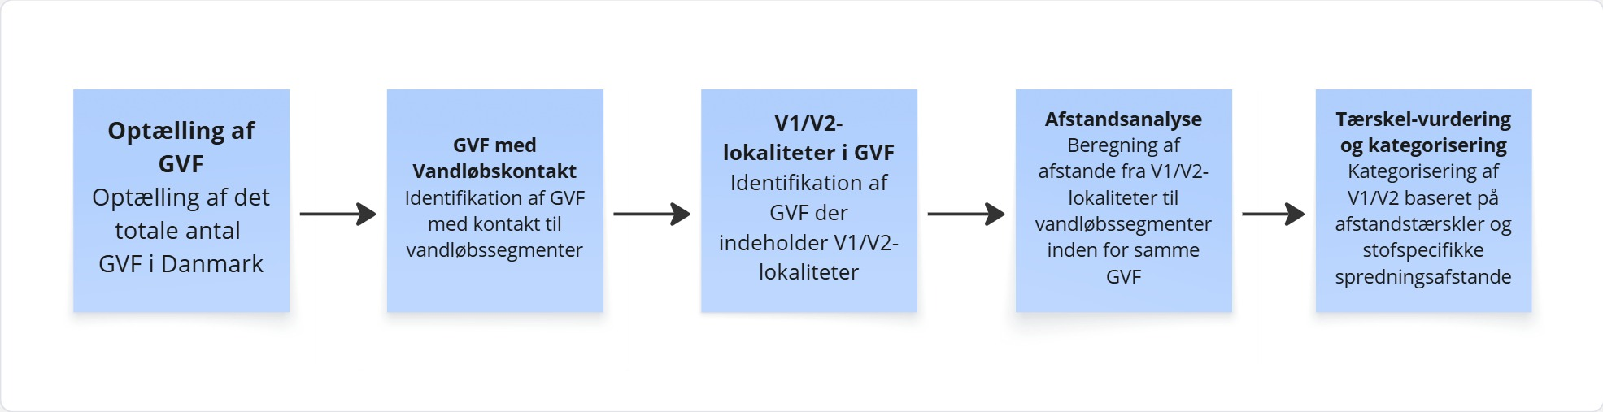
Formålet med risikovurderingen er at identificere hvilke grundvandsforekomster (GVF’er), med kontakt til målsatte vandløb, der er i risiko for påvirkning fra forurenede lokaliteter (V1/V2). Metodikken anvender afstandsbaserede tærskler differentieret efter stofkategori, og filtrerer systematisk fra alle danske grundvandsforekomster ned til dem, hvor forureningsrisikoen er størst. Den overordnede metodik kan ses i figur 1.

Figur 1: Overblik over metodikken anvendt for risikovurderingen opdelt på 5 overordnede trin.

Inputdata
Datagrundlaget for risikovurdering er opdateret til Vandplan 4 (VP4), som først blev tilgængelig i efteråret 2025. Analysen bygger på datagrundlaget i Tabel 1.
Tabel 1 Dataoverblik over input data til risikovurdering. Størstedelen af data er leveret af GEUS og opdateret til VP4. Data kan også findes på GEUS dataverse.
Datasæt | Beskrivelse | Kilde
GVF | GVF-polygoner fra Grunddata_results.gdb | GEUS (VP4)
Vandløbssegmenter | Vandløb med GVF-kontakt fra Grunddata_results.gdb | GEUS (VP4)
V1/V2-lokaliteter | Kortlagte forurenede grunde med stof- og brancheinformation (CSV) | MST / DKjord
V1/V2-geometrier | Polygongeometrier for lokaliteter (Shapefile) | MST / DKjord
GVD-rasters | Grundvandsdannelse (infiltration) i mm/år pr. DK-modellag, 100 × 100 m | GEUS / DK-model

Mere beskrivelse af data? Hvor kommer de fra? Hvem har leveret dem (Lars troldborg for eksempel). Hvordan er V1/V2-lokaliteter filen lavet?

Fra Grundvandsforekomster til Risiko-Lokaliteter
Udgangspunktet for risikovurderingen er de 2.049 grundvandsforekomster i Danmark. Ikke alle grundvandsforekomster har kontakt til målsatte vandløb, og første filtreringstrin identificerer derfor de 547 GVF’er (27%) med dokumenteret vandløbskontakt.
Inden for disse grundvandsforekomster er der registreret 34.801 forurenede lokaliteter (V1 og V2) fordelt på 459 GVF’er. Disse lokaliteter kobles med deres geometrier og forureningsdata, herunder stoffer og aktivitets-/brancheinformation. Da en lokalitet kan påvirke flere grundvandsforekomster, genereres ca. 64.824 lokalitet-GVF kombinationer til videre analyse. De overordnede resultater for risikovurderingen kan ses i figur 2.
Der skal være en figur med princippet på en kortskitse?
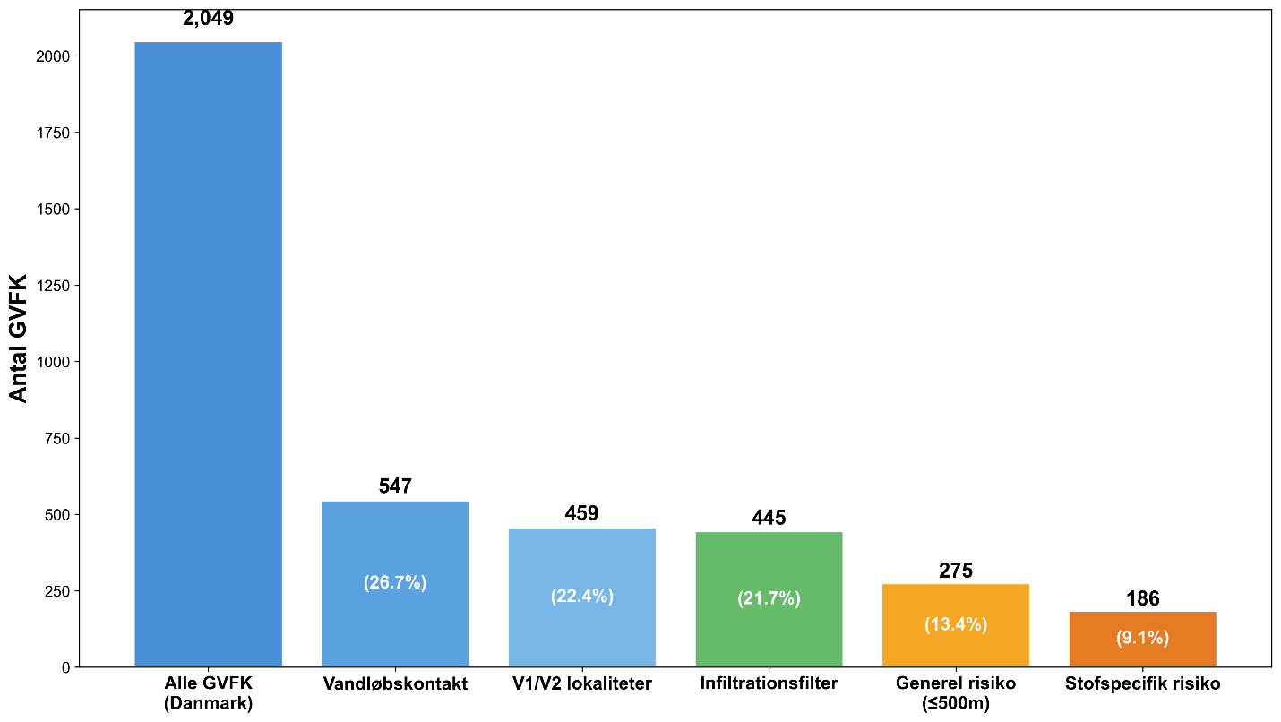
Figur 1: Antal GVF’er og lokaliteter efter hvert filtreringstrin i risikovurderingen. I alt bliver 186 GVF’er sat i risiko og føres videre til tilstandsvurderingen.

Infiltrationsfiltrering
Før afstandsanalysen filtreres forurenede lokaliteter i områder med opadrettet hydraulisk gradient fra (negativ infiltration/grundvandsudstrømning). I disse områder vil der ikke ske infiltration af forurening fra forurenede grunde, og forurening transporteres derfor heller ikke til grundvandsforekomsten via infiltration eller til vandløb med kontakt til en GVF. Disse lokaliteter er ikke relevante for risikovurderingen og fjernes fra analysen.
Datagrundlag: For hver lokalitet udtrækkes grundvandsdannelse (GVD) fra DK-modellens rasters (100×100m opløsning). Alle pixels der overlapper med lokalitetens polygon-geometri, ”samples med fallback til centroid-sampling” for meget små polygoner.
Binær klassificering: Hver pixel-værdi konverteres til et binært flag (0 og 1) baseret på strømningsretning: negative værdier (0) indikerer opadrettet strømning (opstrømning), mens positive værdier (1) indikerer nedadrettet strømning (infiltration). Denne binære tilgang er valgt, fordi GVD-rasterne fra DK-modellen ved lokalitetsskala kan udvise ekstreme variationer mellem nabopixels – eksempelvis -10.000 mm/år ved siden af +100 mm/år. Ved at fokusere på retningen af strømning, frem for selve værdien, undgås at sådanne artefakter påvirker klassificeringen.
Majoritetsafgørelse: Andelen af pixels med nedadrettet strømning beregnes for hver lokalitet. Hvis over 50% af pixels har positiv strømning, klassificeres lokaliteten som “nedadrettet”, og beholdes i analysen. Lokaliteter med overvejende opadrettet strømning fjernes.
Resultat: Infiltrationsfiltreringen fjernede 15.083 kombinationer (23%) med opadrettet strømning (negative pixels), mens 49.741 kombinationer (77%) med nedadrettet strømning (positive pixels) fortsatte til afstandsanalysen. Dette svarer til 29.570 unikke lokaliteter (85% af originale) i 445 GVF’er.

NYT AFSNIT lavet på baggrund af dette: Her kan der evt. nævnes mere omkring pixel analyse, naboanalysen og diverse ”usikkerheder”(se afsnit 4.5 længere nede?). God ide.

3.2.3.1 Usikkerhedsanalyse af infiltrationsfiltrering
Den binære klassificeringsmetode og den efterfølgende majoritetsafgørelse introducerer to primære potentielle usikkerhedskilder:
- Lokaliter tæt på 50 %-tærsklen med blandet strømningsretning
- Små lokaliteter, hvor klassificeringen bestemmes af få pixels
For at kvantificere betydningen af disse usikkerheder er der gennemført tre supplerende analyser, som beskrives i det følgende.
Boundary Case-analyse (usikkerhed omkring 50 %-tærsklen)
Lokaliteter tæt på 50 %-tærsklen har en blandet strømningsretning og kan derfor indeholde betydelig lokal opstrømning. Dette gør klassificeringen teoretisk usikker. For at vurdere omfanget af denne problematik blev alle 73.267 site–GVFK-kombinationer analyseret.
Resultater:
- 463 kombinationer (0,6 %) ligger i det usikre interval (45–55 % positive pixels)
- 429 kombinationer (0,6 %) ligger meget tæt på tærsklen (48–52 %)
Konklusion:
Selvom usikkerhed omkring 50 %-tærsklen er teoretisk relevant, viser analysen, at kun et meget lille antal lokaliteter påvirkes i praksis. Størstedelen af lokaliteterne er enten klart positive (gennemsnit: 99,7 % positive pixels) eller klart negative (gennemsnit: 2,0 % positive pixels). Effekten af tærskelusikkerhed vurderes derfor som marginal på det samlede datasæt.
Pixelstørrelsesanalyse (spatial repræsentativitet)
Små lokaliteter repræsenteres af få pixels, hvilket kan medføre højere usikkerhed både i majoritetsafgørelsen (hvor én enkelt pixel kan afgøre klassificeringen) og i beregningen af gennemsnitlig infiltration. En analyse af 34.640 unikke lokaliteter viser følgende pixel-fordeling:
Pixel-fordeling:
- Median: 2 pixels pr. lokalitet (gennemsnit: 3,0 pixels)
- 93,0 % af lokaliteterne har ≤5 pixels (32.215 lokaliteter)
- 96,9 % har ≤10 pixels (33.581 lokaliteter)
Disse resultater viser, at langt størstedelen af lokaliteterne har en meget begrænset spatial repræsentation, typisk 1–2 pixels. Dette indebærer, at strømningsretningen ofte afgøres på baggrund af meget få datapunkter.
Naboanalyse (3 × 3-neighborhood sampling)
Da det binære klassificeringssystem blev introduceret som følge af observerede ekstreme pixel-svingninger på lokalitetsskala, blev der gennemført en naboanalyse for at vurdere, om en mere robust metode ville give en bedre repræsentation af de omkringliggende hydrologiske forhold.
Den eksisterende metode (klassificering baseret udelukkende på lokalitetens egne pixels) blev sammenlignet med en alternativ tilgang, hvor klassificeringen baseres på et 3 × 3-pixel nabolag omkring lokalitetens centroid.
Eksperimentelt setup:
Alle site–GVFK-kombinationer med ≤3 pixels blev analyseret (68.968 kombinationer).
Resultater:
- 1-pixel lokaliteter (63.196):
– 2.084 ville ændre klassificering (3,3 %)
- 2-pixel lokaliteter (4.128):
– 248 ville ændre klassificering (6,0 %)
- 3-pixel lokaliteter (1.644):
– 61 ville ændre klassificering (3,7 %)
Samlet resultat:
- 2.393 ud af 68.968 kombinationer (3,5 %) ville ændre klassificering
Nettoeffekt:
Anvendelse af naboanalysen ville resultere i, at 447 flere lokaliteter inkluderes i risikovurderingen (ca. 1,3 % af det samlede antal). Metoden er således marginalt mindre konservativ, idet 973 lokaliteter ville blive ekskluderet, mens 1.420 ville blive inkluderet.
Konklusion:
På trods af den begrænsede pixelrepræsentation viser analysen, at den nuværende binære klassifikationsmetode er relativt robust. En mere avanceret naboanalyse påvirker kun en lille andel af små lokaliteter og har en begrænset samlet effekt på risikovurderingen. De observerede ekstreme pixel-svingninger vurderes derfor primært at skyldes datakvalitetsproblemer i DK-modellens GVD-rastere snarere end svagheder i klassificeringsmetoden. Majoritetsafgørelsen håndterer disse udfordringer tilfredsstillende i langt de fleste tilfælde.

Afstandsanalyse
For hver tilbageværende lokalitet-GVF-kombination beregnes afstanden til nærmeste vandløbssegment. Afstanden måles fra kanten af lokalitetens polygon til det nærmeste punkt på et vandløbssegment inden for samme grundvandsforekomst. For lokaliteter der overlapper flere GVF’er, beregnes en separat minimumsafstand for hver GVF-tilknytning, da vandløbssegmenterne kan variere mellem GVF’er. Figur 3 viser resultaterne af afstandsanalysen udført på de 49.741 lokalitet-GVF kombinationer, hvor der ses et bredt spænd af distancer.
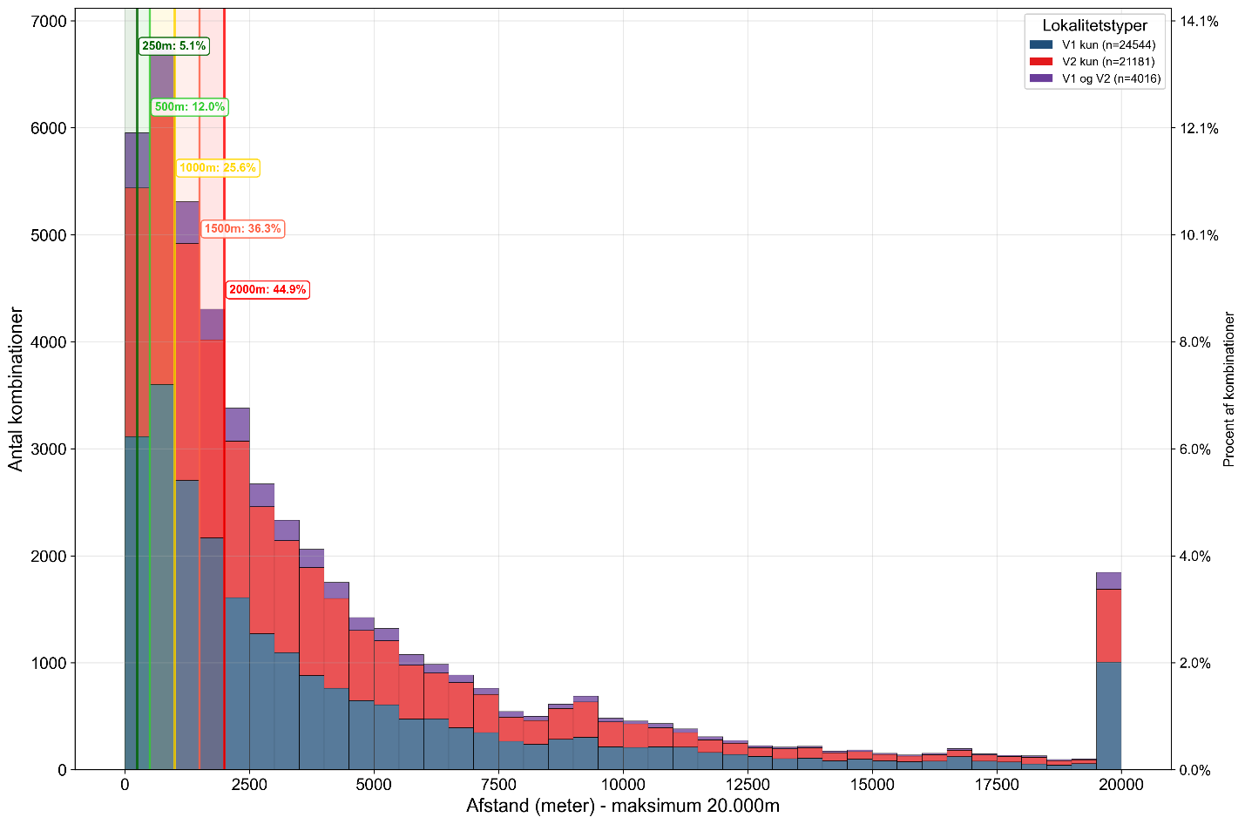
Figur 2: fordelingen af afstande fra lokaliteter-GVF kombinationer til nærmeste vandløbssegment. Gennemsnitlig lokalitet-gvf afstand: 4.546 m, median: 2.357 m.

Evt en tegning til at illustrere som til min tidligere præsentation? God ide.
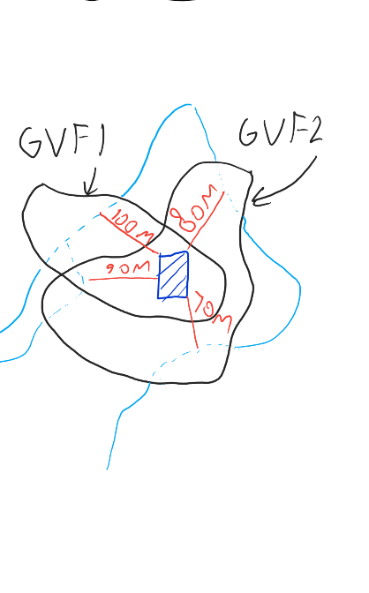

Afstandsbaseret Vurdering
Den endelige del af risikovurderingen anvender en to-trinstilgang for lokaliteter med kvalificerende data. En lokalitet kvalificerer sig, hvis den enten har registrerede stoffer i DKjord-databasen (kolonnen Lokalitetensstoffer ikke tom), eller identificeres som losseplads baseret på nøgleord i Aktivitet/Branche-felterne (fx 'losseplads', 'deponi', 'fyldplads'). Af de 49.741 kombinationer fra Step 4 har 25.601 (51,5%) kvalificerende data, mens 24.140 (48,5%) er "parkerede" lokaliteter uden stof- eller lossepladsdata. Den sidste grupper er hovedsageligt lokaliteter kortlagt på V1. V1 korlagt lokaliteter udgør XX% af de 24.140 lokaliteterne og for disse er der ikke yderligere oplysninger, som kan kvalificere risikoen.
- Generel 500 m-screening: Alle lokaliteter med kvalificerende data inden for 500 m af et vandløbssegment identificeres som potentielt relevante. Parkerede lokaliteter (uden stof-/lossepladsdata) indgår ikke i denne optælling, men behandles separat.
- Stof-specifik vurdering: For samme lokaliteter anvendes differentierede afstandstærskler baseret på stofkategori.

Stof-Specifik Risikovurdering
Kategorisering af stoffer
Den stof-specifikke risikovurdering forudsætter en systematisk gruppering af forurenende stoffer i overordnede stofkategorier. Kategorierne er baseret på en række rapporter/projekter fra 2014 under titlen "Jordforureningers påvirkning af overfladevand", som definerer repræsentative modelstoffer og tilhørende afstandstærskler for forskellige stofgrupper (Delprojekt 2, Miljøprojekt nr. 1565).
Da DKjord-databasen indeholder ca. 425 unikke stofnavne, er disse grupperet i 11 overordnede stofkategorier på baggrund af nøgleordsbaseret klassifikation. Hver kategori er tilknyttet en litteraturbaseret afstandstærskel, som anvendes til at vurdere, om en forurenet lokalitet ligger tilstrækkeligt tæt på et vandløbssegment til at kunne udgøre en potentiel risiko. Klassificeringen sker ved at matche stofnavne mod kategori-specifikke nøgleord – f.eks. bliver "trichlorethylen", "TCE" og "trichlorethen" alle klassificeret som Klorede kulbrinter. Bilag H indeholder en komplet oversigt over alle stoffer tildelt hver kategori. Værdier der ikke kan tilskrives en specifik kategori, lander i kategori nr. 11 som er ”ANDRE”.
Afstandstærskler
Afstandstærsklerne er differentieret efter forureningskategori og baseret på stofspecifikke transport- og nedbrydningsegenskaber (Miljøprojekt nr. 1565, 2014). Stoffer med høj mobilitet og persistens (fx klorerede kulbrinter og pesticider) har afstandstærskler op til 500 m, mens stoffer med lav mobilitet og høj sorption (fx PAH’er) har væsentligt kortere afstandstærskler, ned til 30 m.

Tabel 2 Oversigt over anvendte afstandstærskler for alle stofgrupper undersøgt i dette projekt. Her skelnes der mellem standard og losseplads specifikke afstandstærskler. Losseplads tærskler baseret på rapporten "Risikovurdering af lossepladsers påvirkning af overfladevand" (Bjerg et al., 2014).

Kategori | Standard afstandstærskel | Losseplads-tærskel | Eksempler på stoffer
PAH’er | 30 m | — | Polycykliske aromatiske kulbrinter
BTX’er | 50 m | 70 m | Benzen, toluen, xylen, olieprodukter
Phenoler | 100 m | 35 m | Phenolforbindelser
Andre aromatiske | 150 m | — | Chlorbenzen, dichlorbenzen
Uorganiske forbindelser | 150 m | 50 m | Tungmetaller, salte
Chlorphenoler | 200 m | — | Klorerede fenolforbindelser
Polære | 300 m | — | MTBE, alkoholer, phthalater
Klorede kulbrinter | 500 m | 100 m | TCE, PCE, vinylchlorid, chloroform, 1,1,1-TCA
Pesticider | 500 m | 180 m | Herbicider, fungicider, insekticider
PFAS | 500 m* | — | PFOA, Perfluorbutansulfonsyre
Losseplads | 100** m | — | Lossepladsperkolat, deponigas, methan
* PFAS er inkluderet som selvstændig kategori med en konservativ placeholder-tærskel på 500 m, da litteraturbaserede afstandstærskler endnu ikke er etableret. PFAS indgår i den afstandsbaserede risikoscreening, men ikke i tilstandsvurderingen, da der ikke foreligger standardkoncentrationer i den anvendte litteratur.
** Det generelle losseplads afstandstærskel. Denne bliver trumfet af stofkategori specifikke afstandstærskelværdier som set i ”Losseplads tærskel” kolonnen i tabellen.
PFAS forureninger udgør en særlig udfordring, da de ikke indgik i regionernes screeningsmodel fra 2014. Den valgte afstand er sat som den længste afstand, som anses for meningsfuld på det nuværende vidensgrundlag. Der er ganske få danske undersøgelser, som har afgrænset PFAS forureninger i …?. En af udfordringerne ved et større afstandskriterium er, at der også kan forekomme andre punktkilder eller diffuse kilder til PFAS i et opland, så en afgrænsning kan være vanskelig. Det er fx illustreret ved forureningssituationen i det såkaldte Tunhøj område ved Tune, Ishøj og og Høje-Tåstrup.
De vurderes at den valgte afstand på det nuværende grundlag er acceptabel for risikovurderingen.
Det skal bemærkes at der også kan være andre punktkilder eller afgrænsede fladekilder (fx lufthavne), som kunne give anledning til PFAS forurening. De er ikke medtaget og yderligere afklaring af dette afventer PFAS Konceptuelle model rapporten.

Losseplads-kategorien
Lossepladser behandles særskilt, da transport- og påvirkningsforhold for lossepladsforurening adskiller sig fra punktkilder med veldefinerede stoffer. Klassifikation som LOSSEPLADS sker efter følgende hierarki:
- Substansbaseret klassifikation: Lokaliteter med lossepladsspecifikke stoffer (fx perkolat, methan, deponigas) klassificeres direkte som LOSSEPLADS med 100 m tærskel.
- Aktivitetsbaseret override: Lokaliteter identificeret som lossepladser via branche/aktivitetsnøgleord, men med stoffer fra andre kategorier (fx BTX'er eller pesticider), reklassificeres til LOSSEPLADS og tildeles de modificerede losseplads-tærskler (jf. Tabel 2).
- Fallback-klassifikation: Lokaliteter med losseplads-nøgleord i branche/aktivitet, men uden registrerede stoffer, klassificeres som LOSSEPLADS med 100 m tærskel.
Både 100 m standardtærsklen og de kategori-specifikke losseplads-tærskler er baseret på Tabel 7.1 fra rapporten "Risikovurdering af lossepladsers påvirkning af overfladevand" (Bjerg et al., 2014).
I tilstandsvurderingen anvendes lossepladsspecifikke standardkoncentrationer fra Delprojekt 3 (Miljøprojekt nr. 1574, 2014) for stofkategorier, hvor sådanne værdier er dokumenteret i lossepladskontekst.
Beslutningslogik
For hver kombination af lokalitet, GVF og stofkategori vurderes afstanden til nærmeste vandløbssegment mod kategoriens tærskel. En kombination kvalificerer sig til tilstandsvurderingen, hvis afstanden er mindre end eller lig med tærsklen. En lokalitet med flere stoffer kan derfor generere flere kvalificerende kombinationer – én pr. stofkategori der opfylder tærskelkravet. En V1/V2 lokalitet kan også kvalificere sig på nogle stofkategorier, selvom den fejler på andre og dermed er selve lokaliteten stadig en del af den videre analyse.

Resultater
Den trinvise filtrering reducerer systematisk analyseomfanget, og afgrænser fokusområdet til de hovedresultater der fremgår i tabel 3.
Tabel 3 GVF og Lokalitet filtrerings resultater gennem risikovurderingen fra start til slut.
Trin | GVF’er | Lokaliteter | Kombinationer
Alle GVF’er i Danmark | 2.049 | — | —
Med vandløbskontakt | 547 | — | —
Med V1/V2-lokaliteter | 459 | 34.801 | 64.824
Efter infiltrationsfilter | 445 | 29.570 | 49.741
Generel 500 m-screening | 275 | 2.812 | 3.030
Stofspecifik risikovurdering | 186 | 927 | 2.095

Den indledende afstandsbaserede screening identificerer alle lokaliteter med kvalificerende data inden for 500 m af et vandløbssegment: 3.030 kombinationer fordelt på 2.812 unikke lokaliteter i 275 GVF'er. Herudover findes 2.923 parkerede lokaliteter uden stofoplysninger inden for samme afstand.
Ved efterfølgende anvendelse af de kategori-specifikke afstandstærskler reduceres antallet til 2.095 lokalitet-stof-GVF-kombinationer, fordelt på 927 unikke lokaliteter i 186 GVF'er. Disse kombinationer og GVF udgør det endelige risikovurderingsresultat, som føres videre til tilstandsvurderingen. De 2.095 lokalitet-stof-GVF-kombinationer som går videre til tilstandsvurderingen består hovedsageligt af klorede kulbrinter og kulbrinter som fremgår i figur 3.
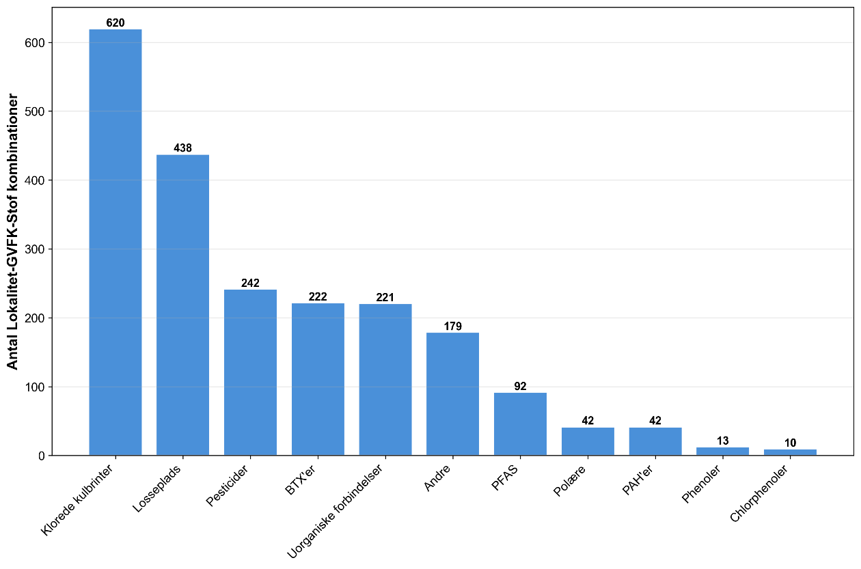
Figur 3 Fordeling af de endelige lokalitet-GVF-stof kombinationer som anvendes i tilstandsvurderingen.
Outputtet fra risikovurderingen eksporteres som en datafil (se Tabel 3), der indeholder samtlige kvalificerende kombinationer med tilhørende afstande, stofkategorier og vandløbssegmenter.
Tabel 4 Oversigt over den primære outputfil fra risikovurderingen som er inputtet til tilstandsvurderingen.
Kolonne | Type | Eksempel / Interval
Lokalitet_ID | Tekst | f.eks. 101-00006
GVF | Tekst | f.eks. dkms_3645_ks
Site_Type | Kategorisk | V1, V2, V1 og V2
Qualifying_Substance | Tekst | f.eks. Tetrachlorethylen
Qualifying_Category | Tekst | f.eks. KLOREREDE_KULBRINTER
Distance_to_River_m | Decimaltal | 0 – 500 m
Category_Threshold_m | Decimaltal | 30 – 500 m
Within_Threshold | Boolean | True / False
Nearest_River_ov_id | Tekst | f.eks. DKRIVER7798
Nearest_River_ov_navn | Tekst | f.eks. Harrestrup Å, C
River_Segment_FIDs | Liste (;-separeret) | f.eks. 54906;54907;54908…
Lokalitetensstoffer | Liste (;-separeret) | f.eks. Benz[a]pyren; Tetrachlorethylen…
Lokalitetensbranche | Liste (;-separeret) | f.eks. Gasforsyning;Servicestationer…

Lokaliteter uden Stofdata (“Parkerede Lokaliteter”)
Lokaliteter klassificeres som parkerede, hvis der ikke er registreret stoffer i DKjord-databasen (feltet Lokalitetens stoffer er tomt), og hvis der heller ikke forekommer lossepladsrelaterede nøgleord i branche- eller aktivitetsfelterne. Disse lokaliteter er som nævnt overvejende V1-kortlægninger.
Parkerede lokaliteter kan ikke indgå i den stofspecifikke risikovurdering eller i den stofspecifikke tilstandsvurdering, da fluxberegninger forudsætter kendskab til stoftype for tildeling af standardkoncentrationer og miljøkvalitetskrav-værdier (MKK-værdier).
Det var dog af interesse at analysere hvordan inkluderingen af de parkede lokaliteter indenfor 500 meter ville påvirke den endelige risikovurdering. Inklusion af disse parkerede lokaliteter medfører en markant stigning i antallet af identificerede lokaliteter, men en mere begrænset stigning i antallet af berørte GVF’er (tabel 5). Yderligere ses det at fordelingen af disse ekstra lokaliteter primært er i Region Syddanmark og Region Midtjylland (tabel 6).
Tabel 5 Ændring i risikovurderings resultater FØR den stofspecifikke afstandsvurdering
Kategori | Antal lokaliteter | Antal GVF’er
lokaliteter med stof-/lossepladsdata (≤500 m) | 927 | 275
Parkerede lokaliteter (≤500 m) | +1.958 | +38
Total (inkl. parkerede) | 2.923 | 313
Ændring | +111 % | +13,8 %

Tabel 6 Regional fordeling af parkede lokaliteter (≤500m)
Region | Antal parkerede lokaliteter | Andel
Region Syddanmark | 750 | 38,3 %
Region Midtjylland | 649 | 33,1 %
Region Nordjylland | 296 | 15,1 %
Region Sjælland | 140 | 7,2 %
Region Hovedstaden | 123 | 6,3 %
Total | 1.958 | 100 %
Analysen viser, at inddragelse af parkerede lokaliteter, inden for 500 m-tærsklen, øger antallet af potentielt berørte GVF’er fra 275 til 313 (+13,8 %), mens antallet af lokaliteter mere end fordobles fra 927 til 2.885 (+111 %). Den relativt begrænsede stigning i antallet af GVF’er (38 nye forekomster) indikerer, at mange parkerede lokaliteter er i GVF’er, hvor der allerede foreligger lokaliteter med kvalificerende data.
Det besluttes IKKE at inddrage disse lokaliteter i den videre tilstandsvurdering på baggrund af de metodiske begrænsninger og ekstra usikkerheder vedhæftet disse parkerede lokaliteter.

Tilstandsvurdering
Tilstandsvurderingen kvantificerer forureningsflux fra de identificerede risiko-lokaliteter til vandsløbssegmenter, og beregner blandingskoncentrationer i vandløbssegmenterne. Disse sammenlignes med MKK for at identificere segmenter med potentiel overskridelse og dermed GVF’er i ringe tilstand.

Inputdata
Tilstandsvurderingen bygger på resultaterne fra risikovurderingen, som beskrevet i afsnit 4.3 og tabel 4, samt ekstra inputdata leveret af GEUS, herunder vandføringsdata fra Q-punkter (tabel 7).
Tabel 7: Dataoverblik over input data til tilstandsvurdering. Størstedelen af data er leveret af GEUS og opdateret til VP4. Data fra GEUS kan desuden findes på GEUS Dataverse.

Datasæt | Beskrivelse | Kilde
Risiko-lokaliteter | Kvalificerede lokalitet–GVF–stof-kombinationer | Output fra risikovurdering
V1/V2-geometrier | Polygongeometrier til areal- og infiltrationsberegning | MST / DKjord
GVD-rasters | Grundvandsdannelse (infiltration) i mm/år, 100 × 100 m opløsning | GEUS / DK-model
Q-punkter | Vandføringsdata (Q05–Q95) fra Grunddata results.gdb | GEUS (VP4)

Yderligere vigtige inputdata er standardkoncentrationer fra Miljøprojekt nr. 1574 samt miljøkvalitetskrav (MKK) fra BEK nr. 796 fra 2023. Disse er beskrevet i afsnit 4.3.2.

Modelstoffer, koncentrationer og scenarier
Tilstandsvurderingen gennemføres ved hjælp af en scenariobaseret modelstof-tilgang. Hver stofkategori repræsenteres af ét eller flere modelstoffer med tilhørende standardkoncentrationer, som anvendes i flux- og Cmix-beregningerne. Da de fleste lokaliteter har flere stoffer registreret inden for samme kategori, behandles hvert modelstof som et selvstændigt scenarie. Standardkoncentrationerne repræsenterer 90-fraktiler baseret på data fra Delprojekt 3 (tabel 8).

Tabel 8 Modelstoffer og tilhørende koncentrationer og miljøkvalitetskrav. Standardkoncentrationerne repræsenterer 90%-fraktiler fra Delprojekt 3. MKK-værdier er fra BEK nr. 796 fra 2023.
Kategori | Modelstof | Standardkoncentration (µg/L) | MKK (µg/L)
BTX’er | Benzen | 400 | 10
 | Olie C10–C25 | 3.000 | —*
Klorede kulbrinter | 1,1,1-Trichlorethan | 100 | 21
 | Trichlorethylen (TCE) | 42.000 | 10
 | Chloroform | 100 | 2,5
Andre aromatiske | Chlorbenzen | 100 | 0,3
Polære | MTBE | 50.000 | 10
 | 4-Nonylphenol | 9 | 0,3
Phenoler | Phenol | 1.300 | 7,7
Chlorphenoler | 2,6-dichlorphenol | 10.000 | 3,4
Pesticider | Mechlorprop | 1.000 | 18
 | Atrazin | 12 | 0,6
PAH’er | Fluoranthen | 30 | 0,0063
Uorganiske forbindelser | Arsen | 100 | 4,3
 | Cyanid | 3.500 | 10
* Olie C10-C25 har ingen fastsat MKK-værdi i BEK nr.796.

For udvalgte modelstoffer er der i Delprojekt 3 fastlagt supplerende koncentrationer, som anvendes i specifikke aktivitet-/branchespecifikke scenarier (tabel 9) eller i lossepladsspecifikke scenarier (tabel 10).

Tabel 9 Aktivitet/branche specifikke koncentrationer for modelstoffer med disse værdier i delprojekt 3.
Aktivitet / Branche | Modelstof | Anvendt koncentration (µg/L) | Overskriver standard? | Kilde
Servicestationer | Benzen | 8.000 | Ja (400 → 8.000) | Delprojekt 3, Tabel 3
Villaolietanke | Olie C10–C25 | 6.000 | Ja (3.000 → 6.000) | Delprojekt 3, Tabel 4
Renserier | Trichlorethylen | 42.000 | Nej (samme som standard) | Delprojekt 3, Tabel 6
Træimprægnering | Arsen | 100 | Nem (Samme som standard) | Delprojekt 3, tabel 16

Tabel 10 Losseplads specfikke standardkoncentraioner for lokalitet med losseplads og specifikke stoffer.
Modelstof | Anvendt koncentration (µg/L) | Overskriver standard? | Standardkoncentration (µg/L) | Kilde
Benzen | 17 | Ja (400 → 17) | 400 | Delprojekt 3
Olie C10–C25 | 2.500 | Ja (3.000 → 2.500) | 3.000 | Delprojekt 3
Trichlorethylen | 2,2 | Ja (42.000 → 2,2) | 42.000 | Delprojekt 3
Phenol | 6,4 | Ja (1.300 → 6,4) | 1.300 | Delprojekt 3
Arsen | 25 | Ja (100 → 25) | 100 | Delprojekt 3

Koncentrationsopslag: Standardkoncentrationer vælges efter et hierarkisk opslagssystem, der prioriterer kontekst-specifikke værdier over generelle kategori-værdier:
- Aktivitet/branche – Hvis lokaliteten har en registreret branche/aktivitet med egne koncentrationsdata (fx Servicestationer → Benzen: 8.000 µg/L), anvendes denne.
- Losseplads-kontekst – For lokaliteter klassificeret som LOSSEPLADS anvendes losseplads-specifikke koncentrationer (fx Benzen: 17 µg/L i stedet for 400 µg/L).
- Standard modelstof – Den generelle koncentration for det pågældende modelstof fra Delprojekt 3 (Tabel 8).
Dette hierarki sikrer, at lokaliteter med dokumenterede aktivitetstyper eller losseplads-karakteristika tildeles de mest relevante koncentrationsværdier fra litteraturen.

Scenariehåndtering: Hvert modelstof-scenarie behandles fuldstændig separat gennem hele beregningen:

- Flux for forskellige modelstoffer summeres aldrig, hverken inden for samme lokalitet eller på tværs af kategorier
- Eksempel: En lokalitet med BTX-stoffer genererer 2 separate flux-beregninger: én for Benzen (400 µg/L) og én for Olie (3.000 µg/L). Disse holdes adskilt gennem hele Cmix-beregningen.
Den eneste summering sker, når flere lokaliteter bidrager til samme vandløbssegment med samme modelstof:

Cmix(segment, Benzen) = Σ Flux(alle lokaliteter → segment, Benzen) / Q

F.eks.: Hvis lokalitet A og B begge bidrager med Benzen-flux til samme segment, summeres disse flux-værdier før Cmix beregnes. Men Benzen-flux og TCE-flux til samme segment behandles altid som separate beregninger med hver deres MKK-sammenligning.

Ved tælling af påvirkede GVF'er aggregeres alle scenarier: en GVF tælles som påvirket, hvis mindst ét modelstof-scenarie viser MKK-overskridelse.

Fluxberegning
Forureningsflux fra hver lokalitet beregnes ud fra formlen:
J = A × C × I
hvor J er forureningsflux (masse pr. tid), A er lokalitetsareal (m²), C er standardkoncentration (µg/L), og I er infiltrationsrate (mm/år). Standardkoncentrationer og infiltrationsrater omregnes internt til konsistente SI-enheder, så fluxen udtrykkes som masse pr. år.
Flux-aggregering: For at undgå dobbelt-optælling grupperes data på Lokalitet, GVF, Vandløbssegment og Stofkategori. Dette sikrer, at én lokalitet kun bidrager med én flux pr. modelstof pr. segment, den påvirker.

Kategorier uden modelstoffer: PFAS og ANDRE har ingen definerede modelstoffer og filtreres derfor fra i fluxberegningen. Disse kategorier indgår i risikovurderingen, men ikke i Cmix-beregningen. LOSSEPLADS håndteres differentieret:
- Datarækker klassificeret som LOSSEPLADS på baggrund af substans (perkolat, methan) eller fallback (ingen stoffer) har ingen tilknyttede modelstoffer og filtreres fra.
- Datarækker klassificeret som LOSSEPLADS via aktivitetsbaseret override (lokaliteter med fx BTX'er eller pesticider på lossepladser) bevares i Cmix-beregningen. For disse anvendes de losseplads-specifikke koncentrationer fra Tabel 10 i stedet for standardværdierne.
Infiltrationsværdier: Infiltrationsraten bestemmes ved sampling af GVD-rasters under hver lokalitet. Lokaliteter med overvejende opadrettet grundvandsstrømning blev allerede fjernet i infiltrationsfiltret fra risikovurderingen, så de resterende sites har nedadgående strømning og dermed positiv netto-infiltration. Enkelte negative pixel-værdier inden for disse sites sættes til nul, da de kan antages at repræsentere lokale variationer og ikke den overordnede strømningsretning. En max-cap på 750 mm/år anvendes for at minimere indflydelsen af ekstreme positive pixel-værdier [GrundRisk: Metode til at estimere lertykkelse under jordforureninger, der er kortlagt på V1 og V2, 2016].

Blandingskoncentration (CMIX) & MKK-Vurdering
Q-punkt tilknytning: For hvert vandløbssegment identificeres det nærmeste Q-punkt nedstrøms for segmentets slutpunkt. Denne tilgang sikrer, at vandføringsdata repræsenterer den faktiske fortynding i det pågældende segment. Der skelnes her mellem segmenter og vandløb, hvor et vandløb kan bestå af mange segmenter, hver med deres potentielt forskellige GVF tilkobling i dataen leveret af GEUS.
Cmix-beregning: For hvert vandløbssegment og hvert modelstof-scenarie summeres flux fra alle bidragende lokaliteter:
Cmix = Σ Flux / Q
hvor Q er vandføringen (m³/s) fra det tilknyttede Q-punkt.
Vurderingen udføres for fem vandføringsscenarier (Q05–Q95), med primær fokus på Q95 (lavvandsvandføring), som giver det mest konservative Cmix-estimat grundet reduceret fortynding. Cmix sammenlignes med miljøkvalitetskrav (MKK) fra BEK nr. 796 fra 2023. En overskridelsesratio (Cmix/MKK) over 1 indikerer overskridelse af miljøkvalitetskrav.

Resultater
Tilstandsvurderingen kvantificerer den beregnede påvirkning af vandløb fra kortlagte forurenede lokaliteter ved sammenstilling af stofspecifik flux, vandføring og MKK.
Den samlede analyse identificerer 454 vandløbssegmenter med målbar stofpåvirkning (beregnet Cmix > 0). Af disse overskrider 224 segmenter gældende MKK under lavvandsscenariet (Q95), svarende til næsten halvdelen af de påvirkede segmenter. Påvirkningen kan henføres til 275 bidragende lokaliteter fordelt på 99 grundvandsforekomster.
Tabel 11 Endelige resultater fra tilstandsvurderingen.
Metrik | Værdi
Vandløbssegmenter med stofpåvirkning | 454
Segmenter med MKK-overskridelse (Q95) | 224
Bidragende lokaliteter | 275
Påvirkede GVF’er (ringe tilstand) | 99
Højeste Cmix/MKK-forhold | 10.337×
Median Cmix/MKK-forhold | 6,2×
Antallet af vandløbssegmenter med MKK-overskridelse varierer markant med det anvendte vandføringsscenarie:
Scenarie | Segmenter med overskridelse | Beskrivelse
Q95 | 224 | Lav vandføring
Q50 | 164 | Median vandføring
Q05 | 86 | Høj vandføring

Ved lav vandføring (Q95) er fortyndingen begrænset, hvilket resulterer i det højeste antal overskridelser. I alt 86 segmenter overskrider MKK uanset vandføringsscenarie, hvilket indikerer robuste og vandføringsuafhængige påvirkninger. Overskridelserne er ujævnt fordelt på stofkategorier både med hensyn til udbredelse og alvorlighed, som det fremgår i tabel #.
Kategori-dominans: Den markante overvægt af klorede kulbrinter i overskridelsesresultaterne kan tilskrives en kombination af to faktorer:
- Stort datagrundlag: Klorede kulbrinter udgør den største kategori i risikovurderingen med 620 kvalificerende kombinationer (jf. Figur X i afsnit 4.2), hvilket naturligt medfører flere potentielle overskridelser.
- Ugunstige scenarieparametre: Trichlorethylen (TCE), der anvendes som et af modelstofferne, har en standardkoncentration på 42.000 µg/L kombineret med en MKK på blot 10 µg/L – et forhold på 4.200×. Dette betyder, at selv relativt små fluxbidrag medfører betydelige overskridelser.
Stofkategori | Segmenter | Maks. ratio | Median ratio
Klorede kulbrinter | 131 | 10.334× | 5,8×
Polære | 31 | 2.899× | 7,3×
Uorganiske forbindelser | 30 | 148× | 2,9×
Pesticider | 26 | 118× | 2,7×
BTX’er | 21 | 203× | 3,7×
PAH’er | 18 | 3.774× | 24,9×
Chlorphenoler | 7 | 6.227× | 33,9×
Phenoler | 3 | 357× | 8,8×

De højeste overskridelsesforhold (op til 10.337×) kan primært tilskrives en kombination af:
- lav vandføring under Q95-scenariet,
- høje standardkoncentrationer for visse modelstoffer (såsom TCE), og
- akkumulering af flux fra flere lokaliteter til samme vandløbssegment.
Figur 4 illustrerer overskridelser af MKK fordelt på stofkategorier ved Q95. Figuren sammenholder to centrale dimensioner:
- Udbredelse (søjler, venstre akse): Antal unikke vandløbssegmenter med MKK-overskridelse pr. stofkategori.
- Alvorlighed (linje, højre akse): Median overskridelsesratio (Cmix/MKK) vist på logaritmisk skala.
Figuren tydeliggør forskellen mellem stofkategorier, der påvirker mange segmenter med moderate overskridelser og kategorier med færre, men typisk meget høje overskridelser. Klorede kulbrinter udgør den mest dominerende kategori både i antal påvirkede segmenter og i median alvorlighed, mens PAH’er og chlorphenoler påvirker færre segmenter, men med markant højere typiske overskridelser. For disse kategorier kan høje medianværdier delvist være drevet af enkelte ekstreme tilfælde (“outliers”) relateret til de ovennævnte tre faktorer. Da der kun er få tilfælde af PAH’er, Chlorphenoler og phenoler, kan få ekstreme værdier præge median udregningen.
Figur 4 Antal påvirkede segmenter for hver stofkategori med mindst én overskridelse samt en linje der indikerer medianoverskridelsesratioen.

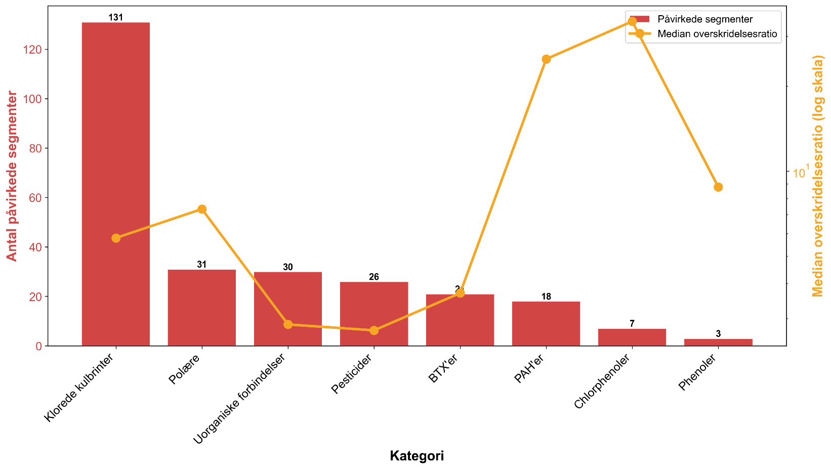

Det endelige outputdatasæt samler alle lokalitet–GVF–stof–vandløbssegment-kombinationer, der bidrager til beregnede koncentrationer og eventuelle overskridelser af miljøkvalitetskrav (MKK) i vandløb. Datasættet udgør grundlaget for den stof-specifikke tilstandsvurdering og efterfølgende analyse af udbredelse og alvorlighed.
Hver række repræsenterer en unik kombination af lokalitet, stofkategori (og modelstof), vandløbssegment og vandføringsscenarie.
Table 12 Endelig output fra tilstandsvurderingen.
Kolonne | Type | Eksempel / Interval
Lokalitet_ID | Tekst | f.eks. 815-00617
GVF | Tekst | f.eks. dkmj_983_ks
Qualifying_Category | Kategorisk | KLOREREDE_KULBRINTER, PESTICIDER, etc.
Qualifying_Substance | Tekst | f.eks. KLOREREDE_OPLØSNINGSMIDLER__via_Trichlorethen
Pollution_Flux_kg_per_year | Decimaltal | 0 – 4.373 kg/år
Cmix_ug_L | Decimaltal | 0,1 – 103.344 µg/L
MKK_ug_L | Decimaltal | 0,1 – 10 µg/L
Exceedance_Ratio | Decimaltal | 1 – 10.337 (Cmix/MKK)
Flow_Scenario | Kategorisk | Q95, Q90, Q50, Q10, Q05
Flow_m3_s | Decimaltal | 0 – 25 m³/s
Nearest_River_ov_id | Tekst | f.eks. DKRIVER3405
River_Segment_Name | Tekst | f.eks. Hjulrenden
Distance_to_River_m | Decimaltal | 0 – 500 m

Potentiale for integration af boringsdata fra Jupiter
I forbindelse med et parallelt projekt (DET MED ANNIKA) foreligger der et omfattende datasæt baseret på boringsdata fra Jupiter-databasen, sammenstillet af GEUS i form af stofspecifikke MAM-værdier (maksimal årlig middelværdi). Datasættet omfatter boringer med ét eller flere indtag, geografiske koordinater, indtagsdybder (top og bund) samt MAM-værdier for en række stoffer, herunder PFAS og pesticider. For ca. 70–80 % af indtagene foreligger der en kobling til en grundvandsforekomst (GVF), mens de resterende indtag ikke er knyttet til en afgrænset GVF, hvilket blandt andet afspejler private eller lokale indvindinger.

Boringsdataene giver mulighed for at supplere den eksisterende metode med empirisk baseret viden om faktiske koncentrationsniveauer i grundvand. I projektets nuværende tilgang anvendes generiske koncentrationsværdier fastlagt ud fra stofkategori, aktivitetstype og lokalitetstype. Ved at sammenholde disse værdier med MAM-baserede koncentrationer i boringer knyttet til de samme GVF’er kan der opnås en bedre forståelse af, hvordan de anvendte koncentrationsniveauer relaterer sig til observerede forhold i grundvandet.

Datasættet kan desuden anvendes til en mere målrettet stofspecifik prioritering. For en række stoffer er miljøkvalitetskravene i overfladevand meget lave i forhold til de koncentrationer, der typisk observeres i grundvand. Ved at inddrage forekomst og detektionsfrekvens baseret på boringsdata kan vurderingen i højere grad fokusere på stoffer med dokumenteret forekomst i grundvand, mens stoffer med sjældne eller meget lave koncentrationer kan tillægges mindre vægt i den indledende screening.

Et yderligere potentiale er etablering af GVF-specifikke koncentrationsprofiler. Ved at aggregere MAM-værdier på GVF-niveau kan der beregnes percentilbaserede koncentrationer for udvalgte stoffer, som kan anvendes som supplement til nationale standardværdier. Dette vil give en mere differentieret beskrivelse af koncentrationsniveauer på tværs af grundvandsforekomster og dermed en bedre repræsentation af regionale forskelle.

Kombinationen af koncentrationsdata og indtagsdybder muliggør endvidere analyser af sammenhængen mellem koncentrationsniveau og indvindingsdybde. Sådanne analyser kan bidrage til at belyse betydningen af fortynding og naturlig attenuation med dybden, som ikke eksplicit indgår i den nuværende metode.

Endelig kan boringsdata anvendes til kvalitetssikring af koblingen mellem lokaliteter og grundvandsforekomster. Ved at sammenholde faktiske boring–GVF-koblinger med den GIS-baserede matchning, der anvendes i projektet, kan eventuelle systematiske afvigelser identificeres og danne grundlag for justeringer i den spatiale koblingslogik.

Samlet set vurderes det, at integration af boringsbaserede MAM-data fra Jupiter kan styrke projektets datagrundlag og bidrage til en mere nuanceret og transparent vurdering af grundvandets kemiske betydning for målsatte overfladevandområder, med et begrænset behov for yderligere dataindsamling.
s

Diskussion af resultatet og begrænsninger
Flere af disse kan evt rykkes til passende afsnit i selve teksten? Lad os snakke om det.
Resultaterne er behæftet med usikkerheder på flere niveauer:

Data-Kvalitet
V1/V2-registreringer: Historiske data med varierende detaljeringsgrad. Stoffordelingen afhænger af korrekt nøgleordsmatch i kategoriseringen.
Geometrivaliditet: Analysen forudsætter gyldige polygon-geometrier for lokaliteter. Fejl i geometrier kan påvirke både infiltrationssampling og afstandsberegninger. Der findes ikke en eksisterende kolonne med areal data for hver lokalitet, så denne skal selv regnes ved brug af python værktøjer.

Metodiske Antagelser
Afstandstærskler: Litteraturbaserede, generaliserede værdier og ikke stedspecifikke. Tærsklerne repræsenterer typiske transportafstande, men kan variere betydeligt afhængigt af lokale hydrogeologiske forhold og biogeokemiske processer.
Afstandstærskler fra delprojekt 2 er også baseret på relativt begrænsede sample sizes? Hvad menes?
Standardkoncentrationer: Worst-case koncentrationer (90% fraktiler) fra Delprojekt 3 anvendes generelt. Disse er ikke site-specifikke, og kan overvurdere/undervurdere faktiske koncentrationer.
Infiltrationsfilter: Binær klassificering baseret på majoritetsafgørelse (>50% nedadrettede pixels). Lokaliteter tæt på 50%-tærsklen har blandet strømningsretning, og kan have betydelig lokal opstrømning, hvilket gør klassificeringen usikker.
- Dette blev dog undersøgt yderligere og der er meget få tilfælde omkring 50%, fleste lokaliteter er enten hovedsageligt positive eller hovedsageligt negative.
Cap-værdi for infiltration: Max-cap på 750 mm/år anvendes for at filtrere ekstreme værdier. Højere værdier kan både repræsentere reelle forhold (høj nedbør, permeabel geologi) eller være data-artefakter.

Spatial Heterogenitet
Store lokaliteter kan dække områder med fundamentalt forskellige hydrogeologiske forhold. Den binære infiltrationsklassificering antager at én overordnet klassificering er meningsfuld for hele lokaliteten, selvom der kan være betydelig variation internt.
Små lokaliteter samples med få pixels, hvilket giver højere usikkerhed på både majoritetsafgørelse (ét pixel kan tippe resultatet) og gennemsnitlig infiltration (mindre repræsentativ for området). Størstedelen af lokaliteter er dog omkring 1-2 pixel størrelse ifølge en efterfølgende analyse. Dette præsenterer en separat problemstilling, hvor i disse 1-2 pixel størrelse lokaliteter er strømningsretningen besluttet ud fra blot en enkel eller to pixels. Da årsagen til det binære klassificerings system blev inkorporeret i koden var at der var observeret mærkelige tendenser hvor pixelværdier svingede drastisk på lokalitetsniveau, kan det også antages at når en enkel eller to pixels bestemmer strømningsretningen, at der måske skulle gøres brug af en mere robust metode til at sikre at den retning der tilskrives en lokalitet faktisk repræsenterer det omkringliggende hydrologiske forhold bedre. Der blev derfor OGSÅ udført en ”naboanalyse”.

Konservative Tilgange
Metodikken anvender flere konservative antagelser for at undgå at undervurdere risikoen:
- Multi-GVF-tilgang: Bevarer alle potentielt påvirkede GVF’er. En lokalitet med tilknytning til flere GVF’er tæller med i alle, selvom den primære påvirkning sandsynligvis kun sker via én.
- Q95 (lavvandsvandføring): Sikrer vurdering under kritiske forhold med lav fortynding, men repræsenterer ikke gennemsnitlige forhold.

Anbefalinger
Som en del af rapporten (Leverance 1) udarbejdes der anbefalinger til en vurdering af, hvorvidt problemstillingen om grundvandets kemiske påvirkning af målsatte overfladevandområder med MFS er relevant, og i hvilket omfang der er tale om en væsentlig problemstilling. Anbefalingen skal indeholde forslag til en risikovurdering, der kan afgrænse metoden, således at den begræn-ses til de kilder, der vurderes at udgøre en risiko for grundvandets kemiske påvirkning af målsatte overfladevandområder med MFS. Risikovurderingen skal tage højde for forureningskil-derne, herunder blandt andet jordforureningernes geografiske og geologiske placering, grund-vandsforekomsternes lithologi, samt stoffernes kemiske opførsel i jord og grundvand.

Overordnet har projektets analyse af sammenhæng mellem grundvandsforekomster og især overskridelser MKK for MFS i overfladevand vist sig at være udfordrende. De foreløbige resultater viser også, at overskridelserne af MKK er ganske få i overfladevand, som har været fokus for projektet. I de konkrete tilfælde har det været vanskeligt at koble overskridelserne i overfladevand til konkrete grundvandsforekomster. Nogle af årsagerne til udfordringerne dette er oplistet herunder:

Datagrundlag
Projektet har tydeligt vist, at datagrundlaget for grundvand og overfladevand er meget forskelligt i omfang og typen af stoffer. Der er historiske og faglige årsager til disse forskelle. Det ændrer dog ikke ved, at det vanskeliggør en kobling mellem MFS i grundvandsforekomster og målsatte overfladevande. Især datamængden i kystvand er meget begrænset og ofte i målt sediment og biota. Dette er i modsætning til grundvand og vandløb, hvor der hovedsageligt er målt i vandfasen. Dette er en alvorligt hæmsko for en veldokumenteret metodeudvikling. Der er ikke nogen enkel løsning på dette forhold og forholdene er uændrede siden projektet fra GEUS i 2019 (Nilsson et al. 2019).

Kortlægning af grundvandstruende forurenede grunde
Regionerne foretager løbende en vurdering af, om en forurenet grund er grundvandstruende. Vurderingen er ikke indarbejdet i DK Jord. Vurderingen adskiller sig fra en vurdering af, om en lokalitet potentielt påvirker en grundvandsforekomst. Det har givet nogle udfordringer med at anvende disse informationer i projektet. Der er behov for i et samarbejde med regionerne og MST/CØA at afklare, hvordan dette skal håndteres i fremtiden.

Regionernes undersøgelser
Regionerne har i 2020-22 foretaget omfattende undersøgelser af ca. 400 lokaliteter, som potentielt truer overfladevand. Det har dog ikke været muligt at få en samlet liste over lokaliteterne, og datamaterialet foreligger ikke i en bearbejdet form. Det betyder, at en yderligere fortolkning af data kræver en nøje gennemgang af de mange rapporter. I leverance 8 er rapporter fra 24 udvalgte lokaliteter fra tre regioner gennemgået, og fem udvalgte lokaliteter er yderligere undersøgt. Dette har været meget kompliceret (se næste punkt) og tidskrævende.

GVF og forurenede grundes påvirkning af overfladevande
Vurderingen af sammenhængen mellem forureningen fra en GVF og det målsatte vandløb i projektet vanskeliggøres af, at regionernes undersøgelse har haft et andet formål. Fokus har her været på at vurdere påvirkningen fra punktkilden på det målsatte vandløb. Det er for regionens risikovurdering ikke afgørende, om påvirkningen af overfladevandet sker gennem en GVF. I de fleste tilfælde er forbindelsen til det målsatte vandløb gennem terrænnært grundvand, dræn og andre tilløb.

Kontakt mellem GVF og målsatte vandløb
Vurderingen af kontakten mellem GVF og de målsatte vandløb kompliceres også af de mange små og store GVF, hvor der ofte er flere relevante GVF under og omkring en lokalitet. Det vurderes desuden, at der er en del usikkerhed i selve koblingen, som er baseret på DK modellens geologi. Det ville være formålstjenligt at samarbejde med GEUS om fortolkningen af kontakten.

Kvalitetskriterier
Der er et stort behov for at etablere MKK for relevante MFS, hvor disse ikke eksisterer (se leverance 5). Uden disse er det meget svært at komme i mål med en metode og slet ikke en konkret endelig vurdering af påvirkningen.

Integration af metodeudviklingen med GEUS
Der er ved mange af de undersøgte lokaliteter påvirkning fra andre stoffer end de udvalgte 24 MFS. Det drejer sig både om andre MFS såsom PFAS-stoffer, men også ammonium, nitrat, salte og metaller. Især det sidste kalder på en tæt koordinering med GEUS omkring metodeudviklingen. Efter al sandsynlighed vil GEUS stå i en række af de samme problemer, som måske bedre kan løses i fællesskab

Konklusion
Afventer feed back og dialog med Miljøstyrelsen

Bilag

Bilag A-E
Bilag omfatter leverancerne 2, 3, 4, 5, 8 fra projektet ” Grundvandets kemiske påvirkning på målsatte overflade-vandområder med miljøfarlige forurenende stoffer”. Alle bilag er elektronisk tilgængelige på dette link.
https://dtudk-my.sharepoint.com/:f:/g/personal/jlgha_dtu_dk/Eo40QSw74DFPm2WXogFtcOkBAdjc7qSni37cbUtmgBfL6A?e=fWC1n0

Bilag A: Bilag B Leverance 2 – Eksisterende viden i Danmark

Bilag B Leverance 3 – Udenlandske erfaringer

Bilag C: Leverance 4 – Liste med relevante MFS

Bilag D: Leverance 5 – Tærskelværdier i grundvand for grundvandets påvirkning af overfladevandområder

Bilag F
I samarbejde mellem DTU Sustain og Miljøstyrelsen er der lavet der et nyt udtræk af grundvandstru-ende jordforureninger fra databasen DKJord, såsom en kobling af de grundvandstruende jord-forureninger til de truede grundvandsforekomster. Metoden til dette udtræk er sammenfattet i et kort teknisk notat, så udtrækket nemt kan gentages fremover. Noten mangler den sidste afpudsning, når dette er på plads vil den blive gjort tilgængelig på:
https://dtudk-my.sharepoint.com/:f:/g/personal/jlgha_dtu_dk/Eo40QSw74DFPm2WXogFtcOkBAdjc7qSni37cbUtmgBfL6A?e=fWC1n0

Bilag G WSP rapport om PFAS.

Tsitonaki, Katerina; Priess, Stine; Roost, Sandra, (2023): Overblik over viden om PFAS til vur-dering af grundvandets mulige påvirkning af overfladevand. WSP Danmark A/S. December 2023. Miljøstyrelsen

https://dtudk-my.sharepoint.com/:f:/g/personal/jlgha_dtu_dk/Eo40QSw74DFPm2WXogFtcOkBAdjc7qSni37cbUtmgBfL6A?e=fWC1n0

Bilag H Klassificering af stoffer i stofgrupper fra risikovurderingen
Udført at Oliver B. Lund og findes på excel format med filnavnet: BILAG_H_stofgrupper.xlsx. Filen er struktureret således at der er et sheet for hver stofgruppe.

Bilag I Detaljeret notat om risiko- og tilstandsvurderingstrin
Dette bilag er en udvidelse af afsnit 3 og 4 fra denne rapport. Her beskrives der mere detaljeret og python-teknisk de eksakte ting som koden gør i Risikovurderingen og i tilstandsvurderingen.

Referencer
Tsitonaki, Katerina; Priess, Stine; Roost, Sandra, (2023): Overblik over viden om PFAS til vurdering af grundvandets mulige påvirkning af overfladevand. WSP Danmark A/S. December 2023. Miljøstyrelsen.

Miljøprojekt nr. 1565 (2014)
Miljøprojekt nr. 1574, 2014
GrundRisk: Metode til at estimere lertykkelse under jordforureninger, der er kortlagt på V1 og V2, 2016
Risikovurdering af lossepladsers påvirkning af overfladevand" (Bjerg et al., 2014).
Opdateres

- Bilag A-G [Overskrift]

Tak til
Josefine Hansen, forskningsassistent, DTU Sustain, nu NIRAS

Oliver Lund, forskningsassistent, DTU Sustain

Sofia Monteverde, DTU Sustain

